TÜSİAR BASIN AÇIKLAMASI
TÜSİAR TÜRKIYE RAPORU ARALIK 2025 ASGARİ ÜCRET BEKLENTİ SONUÇLARI

**📢 TÜSİAR Türkiye Raporu – Aralık 2025
Asgari Ücret Belirleme Sürecine İlişkin Kamuoyu Araştırması**
Türkiye’de milyonlarca çalışanı ve aileyi doğrudan ilgilendiren asgari ücret belirleme süreci devam ederken, kamuoyunun 2026 yılına yönelik beklenti ve talepleri ekonomik koşulların toplum üzerindeki etkisini açık biçimde ortaya koyuyor. TÜSİAR Araştırma ve Danışmanlık tarafından 5–11 Aralık 2025 tarihleri arasında Türkiye genelinde gerçekleştirilen “TÜSİAR Türkiye Raporu – Aralık 2025” çalışması, vatandaşların asgari ücrete ilişkin görüşlerini kapsamlı biçimde analiz ediyor ve dikkat çekici bulgular sunuyor.
Araştırma, NUTS-2 bölgesel sınıflamaya göre seçilmiş 26 ilde “yüz yüze anket uygulaması (face-to-face survey administration)” yöntemiyle gerçekleştirilmiştir. Bu yöntem, literatürde “saha temelli veri toplama tekniği”, “doğrudan yanıtlayıcı etkileşimi” ve “en yüksek yanıt kalitesini sağlayan veri toplama yöntemi” olarak tanımlanmaktadır. Çalışmada toplam 2.494 katılımcı ile görüşülmüş olup bulgular, %95 güven aralığında ±2,3 örneklem hatasıyla Türkiye kamuoyunun ekonomik algısını temsil etmektedir.
Bu araştırma Tüsiar Araştırma Danışmanlık Ltd. Şti. öz kaynakları ile yapılmıştır.

ARAŞTIRMANIN KİMLİĞİ
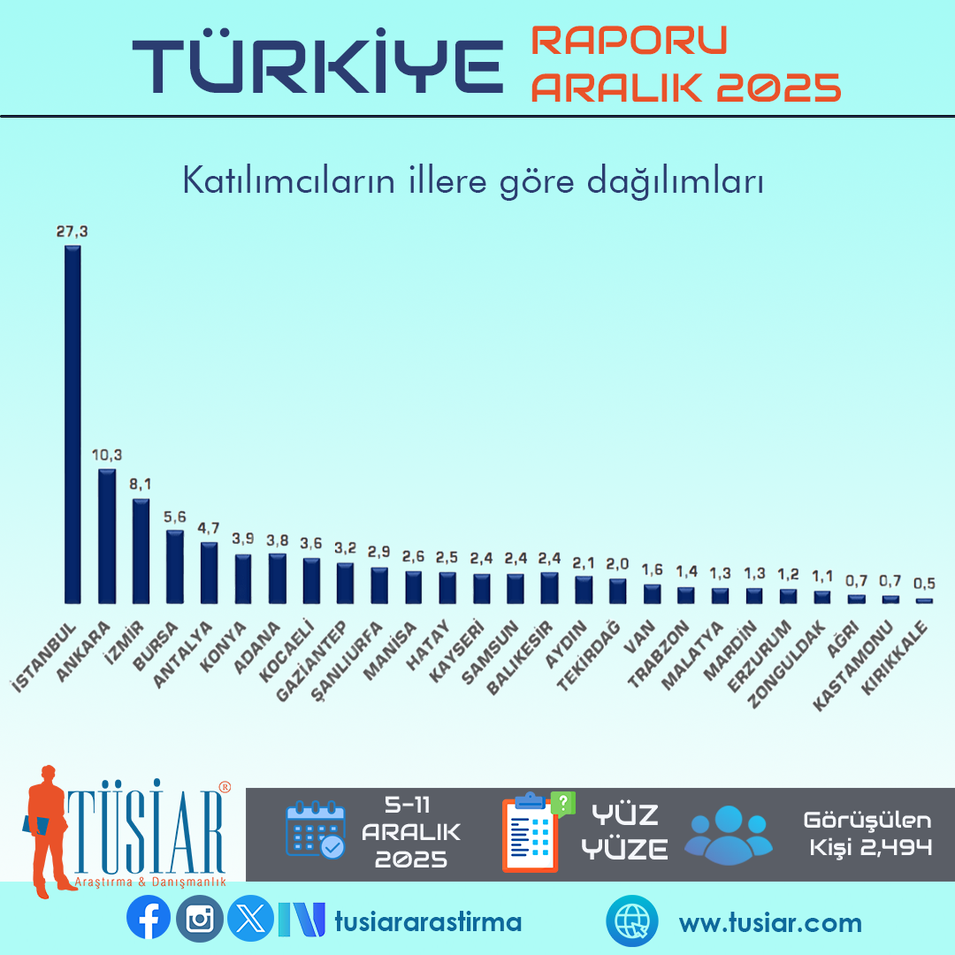
Katılımcıların İllerine göre dağılımına bakıldığında;

Katılımcıların Cinsiyetlerine göre dağılımları;
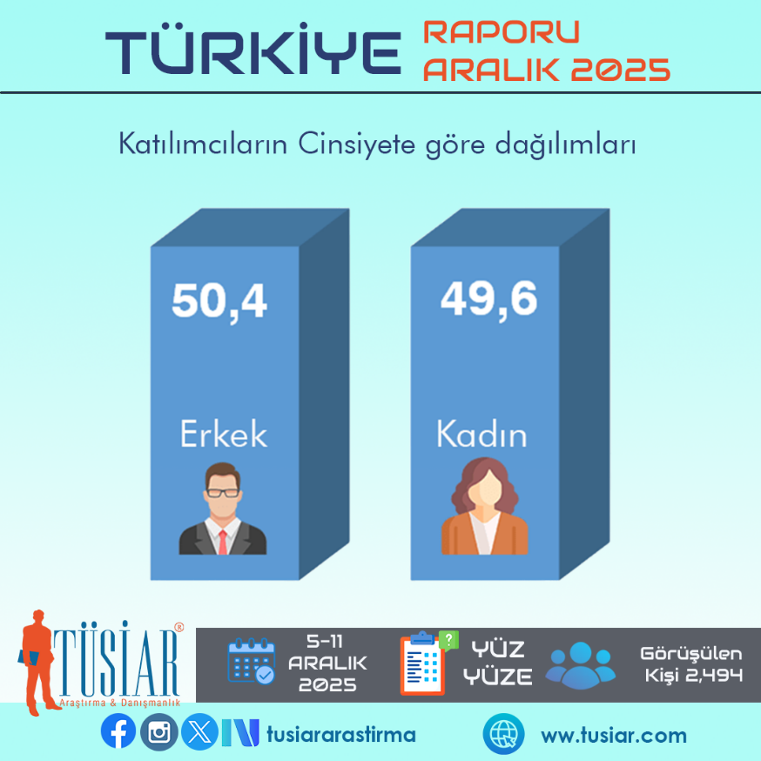

Katılımcıların yaşlarına göre dağılımları;
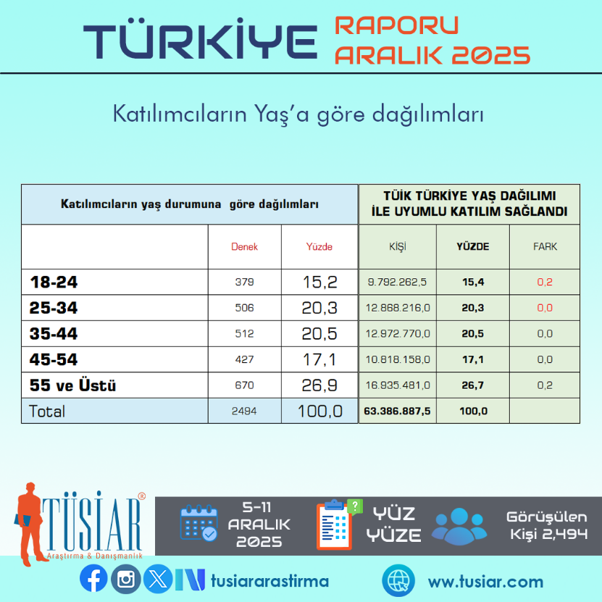

DEMOGRAFİK VERİLER
Araştırmaya katılanların cinsiyet dağılımı, %50,4 Erkek ve %49,6 Kadın olarak gerçekleşirken. Yaş gruplarına göre dağılım ise;
- 18-24 yaş grubunun oranı %15,2
- 25-34 yaş arası %20,3
- 35-44 yaş arası %20,5
- 45-54 yaş arası ise %17,1
- 55 yaş ve üzeri 26,9 olarak Tüik Türkiye yaş dağılımlarına uyumlu şekilde saha çalışması yapılmıştır.
S-1- Sizce 2026 yılı için net asgari ücret ne kadar olmalıdır? (Mevcut asgari ücret: 22.104 TL)
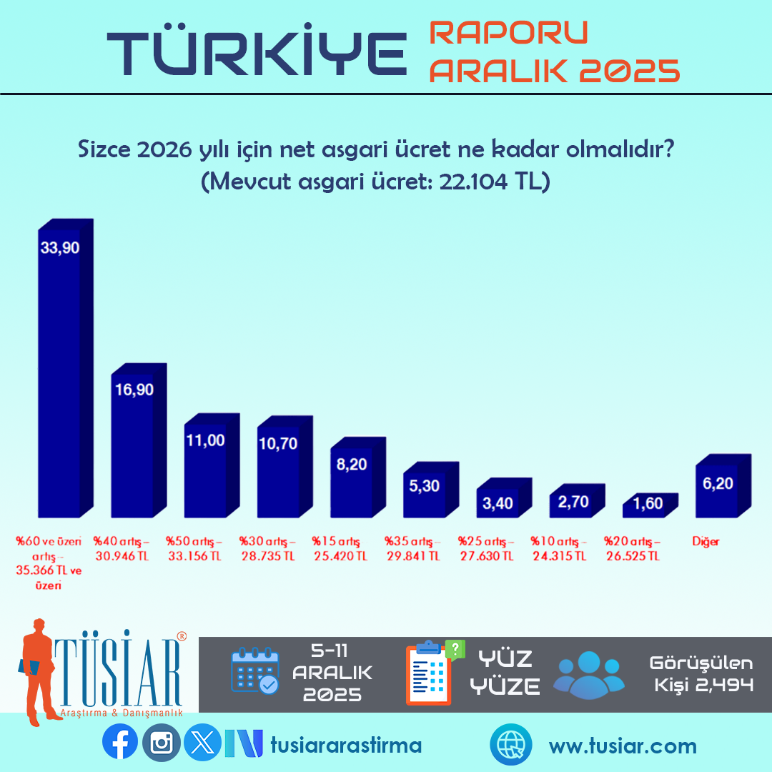

📰 “Toplumun Net Mesajı: 30 Bin TL Altı Asgari Ücret Kabul Görmüyor!”

2026 Asgari Ücret Beklentisine İlişkin Kamuoyu Değerlendirmesi
(TÜSİAR Türkiye Raporu – Aralık 2025)
Türkiye’nin dört bir yanında yürütülen araştırmada toplumun 2026 yılı için beklediği asgari ücret düzeyi netleşti. Sonuçlar, hem çalışanların hem de genel kamuoyunun ekonomik tabloya ilişkin güçlü bir beklenti ortaya koyduğunu gösteriyor.

Vatandaşın Ücret Beklentisi Tarihi Zirvede
Araştırmada katılımcıların %33,9’u asgari ücretin en az %60 ve üzeri artması gerektiğini belirtti. Bu oran, 35.366 TL ve üzeri bir talebe karşılık geliyor ve tüm seçenekler arasında açık ara en yüksek paya sahip.
Toplumun %72’si ise toplamda 30.000 TL ve üzeri bir net asgari ücret talep ediyor.
Bu oran, kamuoyunun ekonomik koşullarla uyumlu ve güçlü bir talepte bulunduğunu gösteriyor.

📰 “Asgari Ücret Beklentisi Sendika Taleplerini Aştı: 35–40 Bin TL Seviyesi Toplumda Karşılık Buluyor!”

Sendikaların Talebi ile Kamuoyu Talebi Arasındaki Fark
Sendikaların büyük kısmı 2026 yılı için 30–40 bin TL aralığını gündeme taşırken, araştırmada toplumun 35 bin TL ve üzeri talebinin daha yüksek oranda karşılık bulduğu görüldü.
Bu sonuç, sendikaların masaya getirdiği tekliflerin kamuoyu tarafından “asgari sınır” olarak görüldüğünü, beklentinin ise bu seviyenin üzerine çıktığını gösteriyor.

📰 “Ekonomik Gerçeklik Vatandaşın Dilinde: Alım Gücü Kaybı Ücret Talebini Yukarı Çekiyor”

Yüksek Artış Talebinin Nedeni: Geçim Baskısı
Katılımcılar arasında en düşük artış oranı (%10–%15 artış) yalnızca %10,9’luk bir kesim tarafından destekleniyor.
Bu düşük oranlar, toplumun mevcut ekonomik koşullarda “geçim şartlarının korunması” için yeterli görülmüyor.
Barınma, kiralar, gıda enflasyonu ve borçluluk düzeyindeki artış, ücret beklentilerinin yukarı yönlü olmasının temel belirleyicileri.

📰 “Asgari Ücretli Çalışanların Beklentisi Daha Yüksek: 35 Bin TL Altı Çözüm Görülmüyor”

Çalışanların Değerlendirmesi Genel Toplumdan Daha Sert
Saha verilerine göre özellikle asgari ücretli çalışanlar arasında 35 bin TL altı hiçbir seçeneğin “çözüm” olarak görülmediği ortaya çıktı.
Asgari ücretle geçinen kitle, son iki yılda yaşam maliyetlerinin keskin şekilde artmasının etkisiyle daha yüksek bir artış talebi içinde.
Bu durum, ücret düzenlemesi yapılırken en çok etkilenen kesimin beklentisinin masada belirleyici olması gerektiğini işaret ediyor.

📰 “2026 Asgari Ücretinde Beklenti Tarihin En Yüksek Seviyesinde”

Genel Değerlendirme
Bu bulgular ışığında, toplumun 2026 yılı için ortaya koyduğu beklenti net:
“En az 30 bin TL, ideal olarak 35–40 bin TL bandı.”
Araştırma, ekonomik kırılganlığın toplumda ne kadar derin hissedildiğini ve ücret politikasının sosyal yaşamla doğrudan ilişkisini açıkça ortaya koyuyor.

Çapraz Değerlendirme
2026 yılı Asgari ücret artış miktarına göre yeterlilik değerlendirmesi
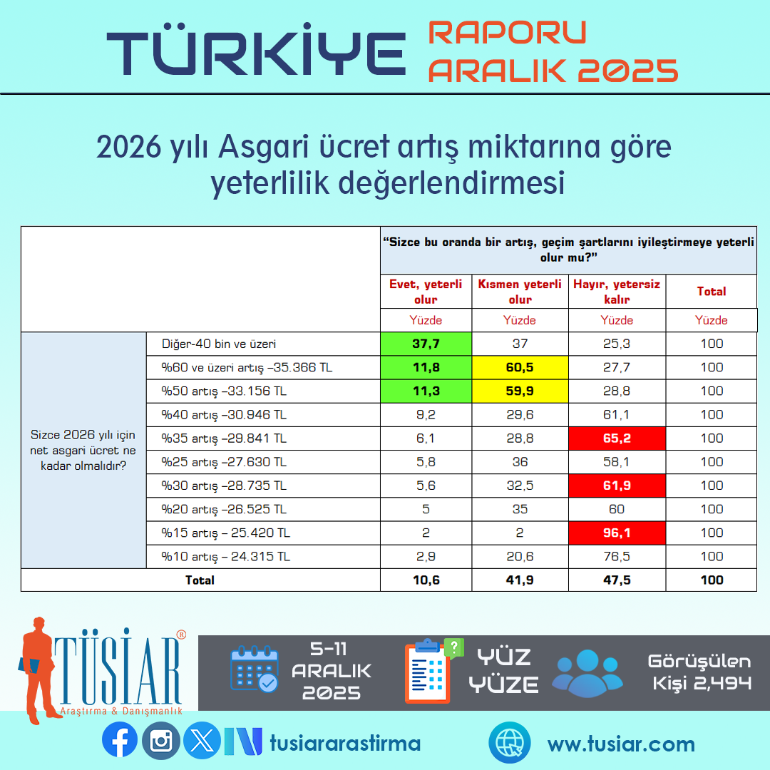

📌 MANŞET:

Asgari Ücrete Yüksek Artış Talep Ediliyor; Ancak Artışın “Yeterli Olacağına” İnanç Düşük!

📌 SPOT BAŞLIK:

Ücret ne kadar artarsa artsın, toplumun yarısı “yine de geçinmeye yetmeyecek” diyor.

📌 ANALİZ
TÜSİAR’ın verileri Türkiye’de asgari ücret tartışmasının yalnızca rakamlardan ibaret olmadığını; toplumun büyük bölümünde derin bir “geçinememe” duygusu oluştuğunu gösteriyor.
Araştırmanın ikinci aşamasında katılımcılara tercih ettikleri artış oranının geçim koşullarını iyileştirip iyileştirmeyeceği soruldu. Sonuçlar çarpıcıdır:

Toplamda toplumun yarısından fazlası (%47,5), hangi artış olursa olsun “yetersiz kalır” diyor.
- Ücret önerisi %30 artsa da, %60 artsa da, hatta 40 bin TL ve üzeri önerenlerde bile “tam yeterli olur” diyen kesim sınırlı.
- Yalnızca %10,6 “evet yeterli olur” derken,
- %41,9 “kısmen yeterli olur”,
- %47,5 ise “yetersiz kalır” cevabını vermiştir.
Bu sonuç, toplumda derinleşmiş ekonomik umutsuzluğa işaret ediyor.

Yüksek artış isteyenlerin bile önemli kısmı artışın “yetersiz kalacağını” düşünüyor.

%60 ve üzeri artış isteyenlerde bile:
- “Yeterli olur”: %11,8
- “Kısmen yeterli”: %60,5
- “Yetersiz”: %27,7
Yani asgari ücretin 35 bin TL ve üzerine çıkmasını isteyenlerin dörtte biri, bu seviyenin bile geçinmeye yetmeyeceğini söylüyor.

Düşük artış isteyenlerde umutsuzluk çok daha yüksek.
Örneğin %15 artış (%25.420 TL) isteyenlerde:
- “Yeterli olur”: %2
- “Yetersiz”: %96,1
Bu oran, düşük artış beklentilerinin önemli bölümünün gerçekçi beklenti değil, çaresizlik kaynaklı olduğunu gösteriyor.

40 bin TL ve üzeri isteyenlerde “tam yeterli olur” oranı bile sadece %37,7
Bu grup toplum içindeki en yüksek artış talep eden kategori olmasına rağmen:
- “Evet yeterli olur”: %37,7
- “Kısmen yeterli”: %37
- “Yetersiz”: %25,3

Bu tablo, Türkiye’de geçinebileceğine “tam inanan” oranının çok düşük olduğunu ortaya koyuyor.

GENEL ÇIKARIM: Ekonomik beklentilerde karamsarlık hâkim
Bu veriler bize şunu gösteriyor:

✔ Asgari ücret ne kadar yükselirse yükselsin toplumda yaygın bir algı var:

“Hayat pahalılığı artışı, maaş artışlarını aşacak.”
Bu algı, sendikaların “gerçek alım gücünün korunması” vurgusuyla tamamen örtüşmektedir.
Sendikalar ve çalışan temsilcilerinin şunları talep ettiği düşünüldüğünde:
- Alım gücü kaybının telafisi
- Enflasyona endeksli koruma
- Refah payı
- Bölgesel/barınma maliyeti farklarının gözetilmesi
TÜSİAR verileri, çalışanların bu talep yapısıyla büyük ölçüde uyumlu görülmektedir.

📌 SONUÇ

“TÜSİAR’ın asgari ücret bulguları, toplumda hem yüksek zam beklentisinin hem de artışların geçim şartlarını iyileştirmeye yetmeyeceğine dair güçlü bir umutsuzluğun aynı anda var olduğunu göstermektedir. Bu durum, sendikaların ‘alım gücünün korunması’ yönündeki talepleriyle örtüşen bir toplumsal beklenti ortaya koymaktadır.”

YAŞ GRUPLARINA GÖRE ASGARİ ÜCRET BEKLENTİSİ ANALİZİ

 |  | Sizce 2026 yılı için net asgari ücret ne kadar olmalıdır?(Mevcut asgari ücret: 22.104 TL)
 |  | %10 artış – 24.315 TL | %15 artış – 25.420 TL | %20 artış –26.525 TL | %25 artış –27.630 TL | %30 artış –28.735 TL | %35 artış –29.841 TL | %40 artış –30.946 TL | %50 artış –33.156 TL | %60 ve üzeri artış –35.366 TL | Diğer-40 bin ve üzeri | Total
Yaşınız ? | 18-24 |  |  | 1,6% | 2,9% | 17,2% | 6,9% | 12,7% | 14,2% | 40,4% | 4,2% | 100,0%
Yaşınız ? | 25-34 | 5,1% | ,4% | 1,0% |  | 16,4% | 3,4% | ,6% | 3,2% | 66,2% | 3,8% | 100,0%
Yaşınız ? | 35-44 | 3,1% | 16,8% | 3,3% | 3,1% | 3,3% | 8,0% | 20,9% | 14,6% | 14,5% | 12,3% | 100,0%
Yaşınız ? | 45-54 | 6,1% | 27,2% | 2,8% | 7,0% | 10,5% | 5,6% | 17,8% | ,5% | 14,8% | 7,7% | 100,0%
Yaşınız ? | 55 ve Üstü |  |  |  | 4,3% | 8,7% | 3,6% | 28,1% | 19,0% | 33,0% | 3,4% | 100,0%
Total |  | 2,7% | 8,2% | 1,6% | 3,4% | 10,7% | 5,3% | 16,9% | 11,0% | 33,9% | 6,2% | 100,0%

📌 MANŞET:

Gençlerde “yüksek artış” talebi çok güçlü: 18–34 yaş grubu yüzde 40’ın üzerinde artış istiyor!

📌 SPOT BAŞLIK:

Yaş ilerledikçe beklenti daha rasyonel bir aralığa oturuyor; gençlerde ise geçim baskısı artışı yukarı taşıyor.

📌 ANALİZ VE DEĞERLENDİRME
TÜSİAR Türkiye Raporu verileri, asgari ücret beklentisinin yaş grupları arasında ciddi farklılıklar gösterdiğini ortaya koyuyor. Veriler, özellikle genç nüfusun çok yüksek oranlı artışlara yöneldiğini, orta yaş gruplarında beklentinin daha dengeli dağıldığını, ileri yaşlarda ise geçim maliyetlerinin “yüksek artış zorunluluğu” olarak görüldüğünü gösteriyor.

8–24 Yaş: Gençlerde “%50 ve üzeri artış” talebi baskın
- %50 artış isteyenler: %14,2
- %60 ve üzeri artış isteyenler: %40,4 (tüm yaş grupları içinde en yüksek oran)
- %40 artış isteyenler: %12,7
➡ Gençlerin toplamda %67’si, mevcut ücretin 30.946 TL üzeri olması gerektiğini düşünüyor.

Bu durum, 18–24 yaş grubunun yüksek enflasyon, kiralar ve ilk iş deneyimindeki düşük gelir düzeyinden en sert şekilde etkilendiğini gösteriyor.

25–34 Yaş: En yüksek artışı talep eden ikinci grup
Bu yaş grubu da gençlerle benzer:
- %60+ artış isteyenler: %66,2 (en dikkat çekici oran)
- %40 artış isteyenler: %16,4
➡ 25–34 yaş arası çalışanların %82’si, 30 bin TL üzeri bir asgari ücreti zorunlu görüyor.
Bu yaş grubu; ev kurma, aile geçindirme, çocuk masrafları gibi yüklerin arttığı dönem olduğundan gelir baskısı en yoğun yaşanan kesim olarak görünmektedir.

35–44 Yaş: Beklentiler daha dengeli
- %40 artış: %20,9
- %50 artış: %14,6
- %60+ artış: %14,5
- Orta artışlar (%15–%30): %23,2 toplam
➡ Orta yaş grubu, ekonomik gerçeklik ile geçim baskısını dengeleyen daha rasyonel bir dağılım sergiliyor.

45–54 Yaş: %15 ve %40 ağırlıklı, daha karma bir yapı
- %15 artış isteyenler: %27,2 (bu yaş grubunda en yüksek oran)
- %40 artış: %17,8
- %60+ artış: %14,8
➡ Bu grup, hem düşük hem yüksek artış talep eden kesimlerden oluşan iki uçlu bir profil sergiliyor.
Bu durum, gelir düzeyi farklılıklarının bu yaş grubunda genişlediğine işaret ediyor.

55+ Yaş: Yüksek artışa yönelim yeniden yükseliyor
55 yaş üstünde:
- %40 artış: %28,1
- %50 artış: %19,0
- %60+ artış: %33,0
➡ Emeklilik yaşı yaklaşan bu kesimde yüksek artış talepleri dikkat çekicidir.
Bu durum, mevcut ekonomik koşullarda emekliliğe yaklaşanların gelir güvensizliği yaşadığını göstermektedir.

📌 GENEL SONUÇ

“Araştırma sonuçları, Türkiye’de genç nüfusun ve gelir baskısı altındaki yaş gruplarının asgari ücrette yüksek artış talep ettiğini; toplumun geniş kesimlerinde 30 bin TL’nin altındaki bir ücretin ‘yetersiz’ görüldüğünü ortaya koymaktadır. Yaş grupları arasındaki bu farklılık, geçim maliyetlerinin özellikle gençler üzerinde ağır bir baskı oluşturduğunu göstermektedir.”

“Siyasi Tercihler, Asgari Ücret Beklentilerini Keskin Şekilde Ayrıştırıyor”

 |  | Sizce 2026 yılı için net asgari ücret ne kadar olmalıdır?(Mevcut asgari ücret: 22.104 TL)
 |  | %10 artış – 24.315 TL | %15 artış – 25.420 TL | %20 artış –26.525 TL | %25 artış –27.630 TL | %30 artış –28.735 TL | %35 artış –29.841 TL | %40 artış –30.946 TL | %50 artış –33.156 TL | %60 ve üzeri artış –35.366 TL | Diğer-40 bin ve üzeri | Total
Bu Pazar Milletvekili seçimi yapılacak olsa oyunuzu hangi Partiye verirsiniz? | AK PARTİ |  | 27,1% | 3,0% | 7,5% | 10,5% | 1,4% | 23,0% | 0,6% | 23,0% | 3,9% | 100,0%
 | CHP | 8,2% |  | 1,5% |  | 19,1% | 3,5% | 10,0% | 15,0% | 37,2% | 5,6% | 100,0%
 | DEM P |  |  |  |  | 9,6% | 1,1% | 31,9% | 1,1% | 56,4% |  | 100,0%
 | MHP |  |  |  |  | 1,2% | 28,2% | 22,4% | 43,5% | 4,7% |  | 100,0%
 | YRP |  | 3,5% |  |  | 5,3% |  |  | 8,8% | 52,6% | 29,8% | 100,0%
 | İYİ P. |  |  |  | 15,5% | 19,7% | 19,7% | 2,8% | 5,6% | 36,6% |  | 100,0%
 | ZAFER P. |  |  |  |  |  |  |  | 11,5% | 88,5% |  | 100,0%
 | ANAHTAR P. | 4,5% |  | 4,5% |  | 4,5% | 4,5% | 22,7% | 36,4% | 22,7% |  | 100,0%
 | TİP |  |  |  |  |  |  |  |  | 100,0% |  | 100,0%
 | Diğer |  |  | 3,1% |  |  | 10,8% | 35,4% | 24,6% | 15,4% | 10,8% | 100,0%
Total |  | 2,5% | 8,6% | 1,6% | 3,3% | 11,3% | 5,5% | 16,9% | 11,2% | 34,3% | 4,9% | 100,0%

Araştırma bulguları, seçmenlerin 2026 yılı asgari ücret beklentilerinin yalnızca ekonomik koşullardan değil, aynı zamanda siyasi aidiyet ve beklentilerden de güçlü biçimde etkilendiğini ortaya koyuyor.

İktidar partisi seçmeninde orta ölçekli artış beklentisi öne çıkıyor
AK Parti seçmenlerinin dağılımında, daha çok %25–%40 bandındaki artış beklentilerinin yoğunlaştığı görülüyor.
- %35 artış (%29.841 TL): %23
- %60 ve üzeri: %23
- %30 artış: %10,5
Bu seçmen grubunda çok yüksek artış talebi sınırlıyken, kademeli fakat hissedilir bir artış beklentisi ön planda.

CHP seçmeni: “En az %50 ve üstü artış olmalı” görüşünde yoğunlaşmış durumda
CHP seçmende daha net bir tablo karşımıza çıkıyor:
- %60 ve üzeri artış: %37,2
- %50 artış: %15
- %40 artış: %10
Bu sonuç, CHP seçmeninin daha yüksek enflasyon baskısı algıladığını ve asgari ücrette radikal bir artış beklentisi taşıdığını gösteriyor.

DEM Parti seçmeni: Açık ara en yüksek artışı talep ediyor
DEM Parti seçmeninin ağırlıklı yönelimi:
- %60 ve üzeri artış %56,4
- %50 artış: %31,9
DEM seçmeni arasında neredeyse her 10 kişiden 9’u çok yüksek artış talep ediyor. Bu, ekonomik memnuniyetsizliğin bu grupta daha yoğun hissedildiğini gösteriyor.

MHP seçmeni: Daha kontrollü artış talebi
MHP seçmende beklentiler daha dengeli:
- %40 artış: %43,5
- %50 artış: %22,4
- %35 artış: %28,2
Bu grupta ne çok düşük ne de çok yüksek artış talebi baskın değil; “orta ölçekli artış” beklentisi belirgin.

YRP - Yeniden Refah seçmeni: Yüksek artış beklentisi güçlü
Yeniden Refah Partisi seçmeninde:
- %60 ve üzeri artış: %29,8
- %50 artış: %52,6
YRP seçmeni, iktidar seçmenine kıyasla daha sert bir ekonomik iyileştirme talep eden bir profile sahip.

İYİ Parti ve Zafer Partisi seçmeninde yüksek artışlar baskın
- İYİ Parti: %60+ artış %36,6
- Zafer Partisi: %60+ artış %88,5
Bu seçmen gruplarında ekonomik memnuniyetsizlik bariz biçimde yüksek.

GENEL DEĞERLENDİRME
Bu tablolar bize şunu gösteriyor:

• Ekonomik beklenti, siyasi tercihin öngörücüsü haline gelmiş durumda.
Yüksek artış talep eden gruplar, ekonomik sıkışmayı daha yoğun hisseden veya hükümetin ekonomi yönetimine eleştirel yaklaşan kesimlerden oluşuyor.

• Sendika beklentileri ile seçmen beklentileri paralel:
Son yıllarda kamuoyu ve sendikalar, resmi zam oranlarının altında kalan ücret politikaları nedeniyle “asgari ücrette en az %50 ve üzeri artış” çağrısı yapmaktadır.
Tabloya göre seçmenlerin toplam dağılımı:
- %60+ artış: %34,3
- %50 artış: %11,2
Toplamda %45,5’i %50 ve üzeri artış bekliyor.

Bu oran, sendikaların son dönemde dile getirdiği “%45–%60 arası zam beklentisi” ile birebir örtüşüyor.

• Asgari ücretli çalışanların toplamdaki beklentisine baktığımızda da aynı eğilim görülüyor:
Yüksek artış talebi (%50 ve üzeri) toplam katılımcıların yarısına yakın.

SONUÇ:

“Ekonomik sıkışmışlık arttıkça yüksek artış talebi siyasi pozisyonlardan bağımsız biçimde yükseliyor.”
Asgari ücret tartışmaları yalnızca ekonomik değil, toplumsal ve siyasi bir gösterge halini almış durumda.
Tüsiar Araştırmanın yapmış olduğu Bu Araştırma sonuçları, 2026 yılı için kamuoyunda radikal bir artış beklentisinin ağırlık kazandığını açıkça ortaya koymuştur.

